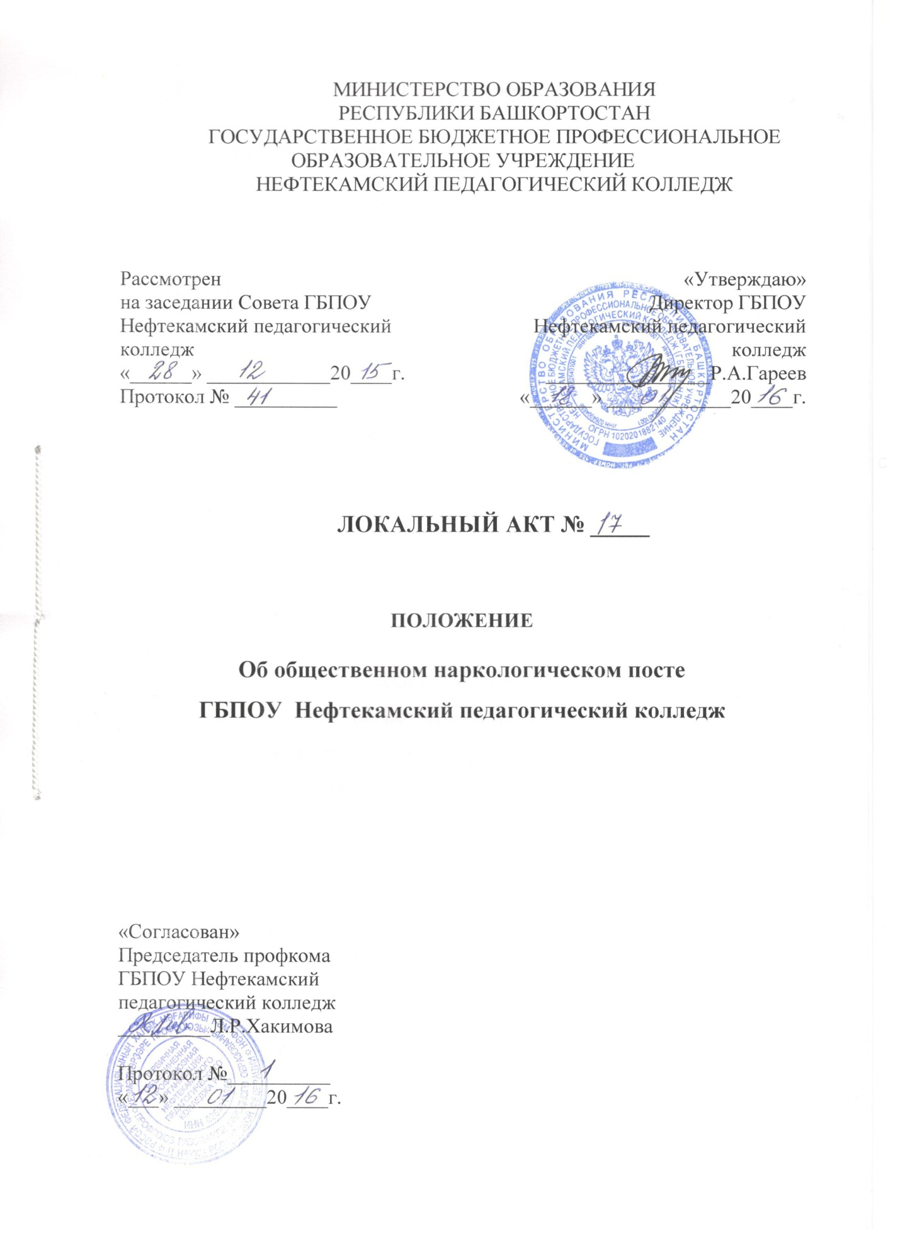

- Общие положения.

  - Общественный наркологический пост (далее – ОНП или Наркопост) является общественным органом, подотчетным Совету профилактики и организуется с целью более активного вовлечения общественности в проведение антиалкогольных и антинаркотических мероприятий, пропаганды здорового образа жизни среди подростков и молодежи, а также проведения профилактических мероприятий в социально-неблагополучных семьях.
  - Наркопост создается администрацией колледжа.
  - Деятельность общественного наркологического поста осуществляется в соответствии с Конвенцией ООН о правах ребенка, действующими: Уголовным кодексом РФ, Кодексом законов о труде РФ, законодательством РФ и РБ, городской Администрации о профилактике правонарушений подростков и молодежи, Типовым положением о среднем профессиональном образовательном учреждении, Уставом педагогического колледжа, Положением о Совете профилактики ГБПОУ НПК и настоящим положением.
  - Количество членов наркологического поста должно быть не менее 3-х человек. Председателем общественного наркологического поста является заместитель директора по воспитательной работе. Так же в состав общественного наркологического поста могут входить члены администрации учебного заведения, работники правоохранительных органов, члены родительского комитета.

- Цели и задачи наркопоста
  - Целями деятельности наркопоста являются:
- оказание консультативно – диагностической и социально – правовой помощи студентам «группы риска», а также их родителям (законным представителям), по вопросам своевременного выявления и коррекции последствий злоупотребления психоактивных веществ (ПАВ);
- повышение профессиональной компетентности педагогов и родителей в вопросах профилактики зависимости от ПАВ среди студентов;
- оказание личностно – ориентированной педагогической, психологической помощи студентам по формированию и развитию жизненных социально – приемлемых навыков.
  - Задачами деятельности наркопоста являются:
- проведение психолого – педагогического анализа социальной ситуации по выявлению неблагоприятных факторов, способствующих возникновению и распространению наркозависимости среди студентов в колледже;
- обучение педагогов технологиям: проведения профилактической работы со студентами, родителями; инициации, поддержки и развития программ и проектов по профилактике злоупотребления студентами психоактивных веществ;
- взаимодействие с органами, осуществляющими работу по профилактике зависимости от ПАВ среди подростков и молодёжи;
- освоение передовых технологий по профилактике зависимости от ПАВ.

- Права и обязанности ОНП.
  - Иметь письменный документ о решении соответствующих органов о создании общественного наркологического поста с указанием руководителя и членов данного образования, распределения обязанностей между ними.
  - Иметь нижеуказанную документацию, строго соблюдать правила ее хранения.
  - Содействовать поддержанию в колледже режима трезвости, неупотребления одурманенных веществ.
  - Организовывать и проводить лекции, беседы, кинопоказы по антиалкогольной, антинаркотической и антитоксикоманической тематике с привлечением квалифицированных специалистов городского наркологического кабинета, комиссией по делам несовершеннолетних, санитарно-пропагандистского отдела городской больницы и т. д.
  - Осуществлять контроль за выполнением программ правового и медико-санитарного просвещения педагогических работников и студентов.
  - Осуществлять строгий контроль за хранением нижеуказанных закрытых журналов, не допускать разглашения сведений о подростках. Закрытые журналы предъявляются только по требованию администрации колледжа, администрации городского наркологического диспансера, городского управления здравоохранения, Министерства здравоохранения, Министерства внутренних дел, прокуратуры города.
  - За активное участие в работе, оказание действенной помощи в пропаганде здорового образа жизни, члены общественного наркологического поста могут быть поощрены материально силами администрации колледжа.

4. Делопроизводство.
4.1 Годовой план работы, корректируемый в зависимости от обстоятельств поквартально.
4.2 Журнал учета проводимых мероприятий.
4.3 Закрытый журнал по учету лиц, выявленных и подозреваемых в употреблении алкоголя, наркотиков, токсических веществ.
  - Закрытый журнал по учету проведенных бесед с родителями подростков, подозреваемых в употреблении дурманящих веществ.
  - Закрытый журнал по учету направлений, выданных родителям, взятых под контроль подростков для добровольного посещения подросткового наркологического кабинета.

Разработал
Алленова Т.М.
зам. директора
по воспитательной работе

_________________

